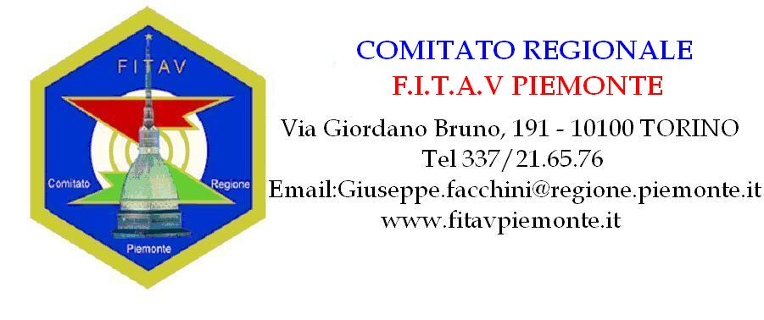
IL PRESIDENTE
DEL COMITATO REGIONALE
DEL PIEMONTE

Sti.mo
Dr. Alberto LAVAZZA e famiglia
Corso Novara n° 59
TORINO

Carissimo

abbiamo appreso il lutto che ha colpito così profondamente la vostra grande e straordinaria famiglia.

Il Signor Emilio ha rappresentato per tutti Voi il principale punto di riferimento affettivo e strategico industriale per lunghissimi anni.

Siamo certissimi che al Suo esempio ed in Sua memoria dedicherete meritati nuovi e importanti prossimi successi aziendali.

A tutta la famiglia Lavazza ed in particolare, sentitamente ed affettuosamente, a Lei Signor Alberto Le rivolgo a nome personale e di tutta l’Organizzazione territoriale del Tiro a volo piemontese i sensi del nostro più profondo cordoglio.

Torino, 19.2.2010 Rag. Giuseppe FACCHINI

